Vitória da Conquista, 06 de setembro de 2021.

OF. Nº 438 /2021 SECGERAL/CMVC

A Sua Senhoria o Senhor

**Luís Paulo Sousa Santos**

**Secretário de Serviços Públicos**

Senhor,

Encaminhamos a Sua Senhoria as seguintes **indicações**, aprovadas nos termos regimentais vigente em sessão ordinária realizada pela câmara Municipal. Ante o exposto, solicito o atendimento das referidas proposições e a devida resposta aos Ilustres Vereadores.

→ De autoria do vereador Alexandre Garcia Araújo (PT): 1534/2021, 1577/2021, 1578/2021

→ De autoria do vereador Antônio Ricardo Pereira dos Santos (PCdoB): 1491/2021

→ De autoria do vereador Augusto Cândido Correia Santos (PSDB): 1513/2021

→ De autoria do vereador Fernando Vasconcelos Silva (PT): 1554/2021

→ De autoria do vereador Josenildo Freitas Nascimento (PSC): 1569/2021

→ De autoria do vereador Luciano Gomes Lisboa(PCdoB): 1506/2021

→ De autoria do vereador Luís Carlos Batista de Oliveira (MDB): 1530/2021, 1532/2021, 1559/2021, 1561/2021, 1562/2021

→ De autoria do vereador Marcus Vinícius de Morais Oliveira (PODE): 1555/2021

→ De autoria da vereadora Maria Lúcia Santos Rocha(MDB):1507/2021, 1509/2021, 1580/2021, 1581/2021

→ De autoria da vereadora Márcia Viviane de Araújo Sampaio (PT): 1548/2021, 1549/2021, 1550/2021

→ De autoria do vereador Orlando de Oliveira Santos Filho (PRTB): 1522/2021, 1524/2021

**→** De autoria do vereador Williams Muniz dos Santos (AVANTE): 1500/2021, 1542/2021, 1543/2021, 1544/2021

→ De autoria do vereador Valdemir Oliveira Dias (PT): 1495/2021, 1546/2021

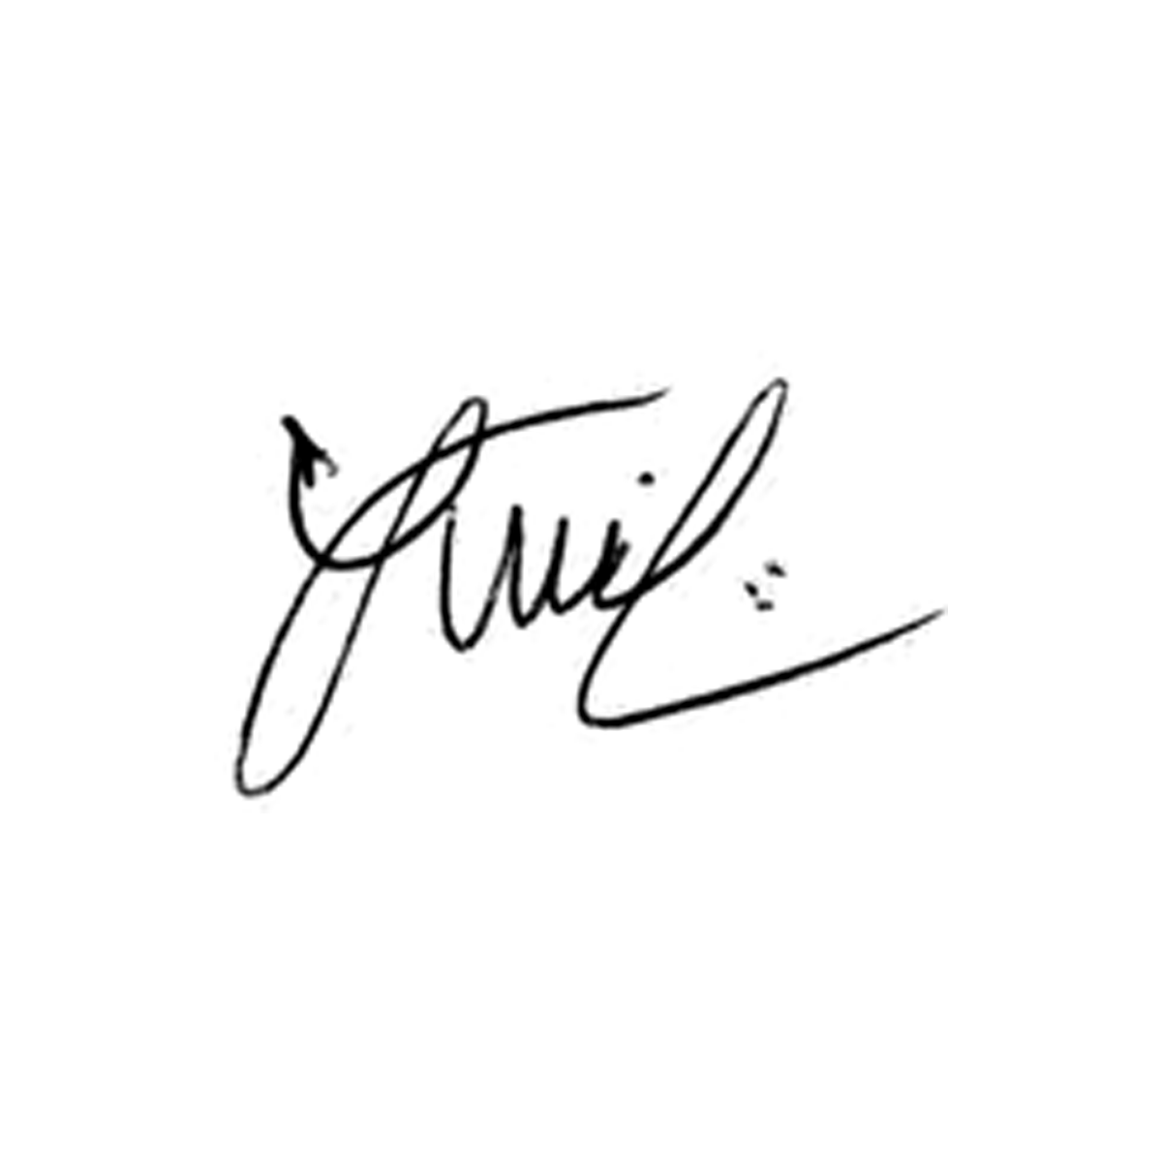

**Luis Carlos Batista**

Presidente